Haitian International 2018:
Kontinuierliches Wachstum und Expansion

Jahresumsatz 2018 mit 10,85 Mrd. RMB trotz global abflauender Wirtschaftsaktivitäten erneut auf Rekordniveau +++ Elektrische Baureihen erreichen Umsatzsteigerung von 49,8 % +++ Neue Investitionen rund um den Globus

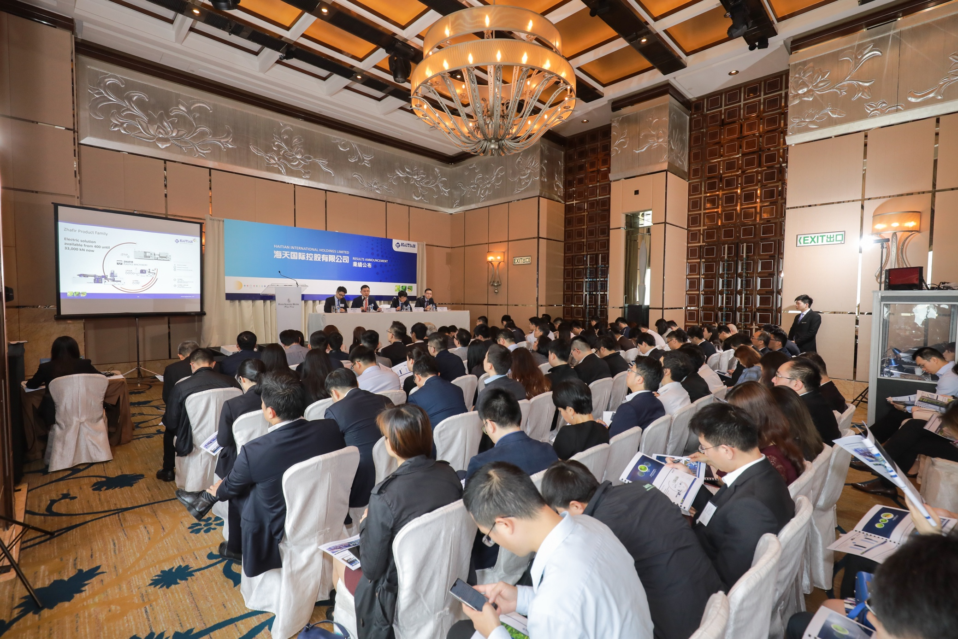
Pressekonferenz am 18.3. in Hong Kong

18. März 2019 – Hongkong. Haitian International Holdings Ltd., einer der weltweit größten Hersteller von Kunststoffspritzgießmaschinen gibt seine Jahresergebnisse per 31.12.2018 bekannt.

Im Geschäftsjahr 2018 erreichte der Konzernumsatz 10.851,3 Millionen RMB, was einem Umsatzplus von 6,5 % gegenüber 2017 entspricht. Zwar konnte die Weltwirtschaft das milde Wachstum des Vorjahres insgesamt aufrechthalten, dennoch verlangsamte es sich. Trotz des komplizierten wirtschaftlichen und politischen Umfelds im In- und Ausland, erzielte Haitian International dank seiner herausragenden Technologien und flexiblen Strategien eine ausgezeichnete Umsatzleistung, mit einer weiteren Rekordmarke. Obwohl steigende Rohstoffpreise die Bruttogewinn-Marge des Konzerns auf 31,6 % drückten (2017 lag sie bei 35,3 %).

Inlands- und Exportgeschäfte mit Zuwachs

Vor dem Hintergrund sinkender Investitionsbereitschaft in China verzeichnete der Inlandsumsatz einen Anstieg um 4,6 % auf 7.311,2 Mio. RMB. Damit konnte der Konzern seine führende Position im Inlandsmarkt weiter konsolidieren.

Die Überseemärkte waren von zunehmenden Handelsbarrieren betroffen, wobei die Umsätze auf dem US-Markt zurückgingen. Doch unsere früheren globalen Investitionen ermöglichten es uns, unsere Umsätze in den wichtigen Regionen deutlich zu steigern. Gepaart mit der wirtschaftlichen Erholung in Schwellenländern wie Brasilien, Russland und Südostasien stieg unser Exportumsatz um 9,4 % auf 3.231,9 Mio. RMB.

Elektrische Maschinen und Zwei-Platten-Technologie im Aufwind

Da sich das inländische makroökonomische Wachstum verlangsamt hat und der Verkauf unseres Top-Sellers Mars Serie sehr anfällig für variable Wirtschaftsbedingungen ist, sank er 2018 auf 6.872,8 Mio. RMB, was einem leichten Rückgang von 2,8% entspricht. Dennoch wurden 2018 wieder mehr als 28.0000 Stück Mars Maschinen verkauft, was einer Gesamtzahl von über 230.000 weltweit verkauften Einheiten seit ihrer Einführung entspricht.

Nichtsdestotrotz entsprach die laufende Geschäftsstrategie des Unternehmens, Kunststoffspritzgießmaschinen mit kleinen Tonnagen auf vollelektrische Technologie und Maschinen mit großen Tonnagen auf Zwei-Platten-Technologie umzustellen, den Eskalationsanforderungen der Märkte und Industrien, der Modernisierung und des Ersatzes.

Die Umsatzleistung der elektrischen Zhafir-Baureihen und der Zwei-Platten-Maschinen erreichten 1.514,1 Mio. RMB bzw. 1.500,4 Mio. RMB im Jahr 2018. Das entspricht einer Steigerung von 49,8 % bzw. 13,4 % gegenüber dem Vorjahreszeitraum, wobei die Anteile am entsprechenden Klein- und Großmaschinen-Umsatz nunmehr 22,9 % bzw. 38,2 % ausmachen.

Perspektiven und Zukunftsstrategie

Mit Blick auf die Zukunft sagte Zhang Bin, Executive Director von Haitian International: „Angesichts der global abklingenden Wirtschaftsdynamik und in Zeiten der ungewissen Handelskonflikte und des zunehmenden Protektionismus sehen wir Schwierigkeiten für inländische Privatunternehmen, Fremdkapital zu nutzen. Wir bleiben vorsichtig, was die wirtschaftlichen Aussichten Chinas und der Welt für das Jahr 2019 betrifft. Um zukünftig in solch komplizierten Wirtschaftslagen für das globale Wettbewerbsumfeld weniger krisenanfällig zu sein, haben wir interne Reformen umgesetzt und das Jahr 2019 zum Jahr des innovativen Managements erklärt.“

Der Konzern sei auf dem Weg, ein innovatives Managementkonzept der Integrierten Produktentwicklung (IPD) einzuführen. Ziel ist es, Vertriebs-, Technologie- und Anwendungsdienstleistungen besser auf die Bedürfnisse des Marktes einzustellen und das Reaktionsvermögen auf neue Tendenzen zu verbessern. Mr. Zhang weiter: „Da unser Auslandsgeschäft weiterhin wächst, wird Haitian International seine Investitionen weiter ausbauen. Wir entwickeln Fertigungszentren, Montagezentren, Anwendungszentren, Vertriebszentren und Servicezentren in Übersee und forcieren somit unser globales Geschäft.“

Mit der 3. Generation ins neue Technologie-Zeitalter

Darüber hinaus setze das Unternehmen auf eigene F&E-Innovationen und die dritte Generation seiner Kunststoffspritzgießmaschinen, mit verbesserter Technologie und stärkerem Preis-Leistungs-Verhältnis. Schnellläufer, die sich auf verschiedene Anwendungen im Mid- bis High-End-Markt konzentrieren, wurden Anfang 2019 bereits vollständig in den Markt eingeführt.

Mr. Zhang: „Haitian International festigt allmählich seine Spitzenposition in der Branche. Auch wenn wir mit der Mars-Serie als meistverkaufte Spritzgießmaschine der Welt einen Meilenstein in der Branche gesetzt haben, werden wir uns weiterhin bemühen, neue Produkte zu entwickeln und in jeder Hinsicht führend zu sein. Im kommenden Jahr wird Haitian International mehr globalen Risiken und Unsicherheiten ausgesetzt sein, es werden sich aber auch neue Chancen eröffnen und wir sind zuversichtlich, dass wir die Herausforderung meistern. Mit Qualität und Service werden wir weiterhin Kundenvorteile und Mehrwerte schaffen, um gemeinsam mit unseren Kunden, Mitarbeitern und Partnern voranzukommen und zu wachsen.“

www.haitianinter.com

Pressekontakt:

Ms. Zoe Zhao
Haitian International Holding Limited
Tel: 0574-86182909
Mobile: 13967860530
Email: zhaoyan@mail.haitian.com

